Busch-Jaeger Raumtemperaturregler/Heizungsaktor, Wireless für Busch-free@home®

Busch-Jaeger

Eigenschaften

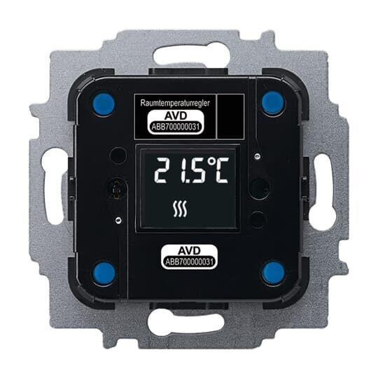

GTIN:

4011395215340

HAN:

2CKA006200A0052

Montageart

unter Putz

Andere Bussysteme

free@home

Schutzart (IP)

IP20

Zusammenstellung

Bedienelement

min. Tiefe der Gerätedose

40 mm